


INSTITUTO TECNOLOGICO DE FRONTERA COMALAPA
MATERIA:
ADMINISTRACION DE BASE DE DATOS

SEMESTRE:

SEXTO SEMESTRE

ESPECIALIDAD:

INGENIERIA EN SISTEMAS COMPUTACIONALES

NUMERO DE CONTROL:231260010

NOMBRE DEL ALUMNO:
Simone Belen Lopez Ramirez
NOMBRE DEL DOCENTE:
ING.FRANCISCO JAVIER MINGO VELAZQUES
NOMBRE DEL TRABAJO:

ACTIVIDAD 4.1 Mapa Mental
FECHA DE ENTREGA:

27/05/2026

INTRODUCCIÓN

La normalización de datos es un proceso importante dentro del diseño de bases de datos, ya que permite organizar y estructurar la información de una forma más clara y ordenada. Su principal función es reducir la redundancia, evitar inconsistencias y facilitar el almacenamiento, consulta y actualización de los datos. En una base de datos, cuando la información no está bien organizada, pueden presentarse errores o datos repetidos que dificultan su manejo. Por eso, en este tema se presentan aspectos como su definición, importancia, aplicaciones, ventajas y desventajas, para comprender mejor cómo ayuda a mejorar la administración de la información.

JUSTIFICACION

Es importante porque la normalización de datos se utiliza en diferentes áreas donde se manejan grandes cantidades de información, como empresas, hospitales, instituciones educativas, bancos, tiendas en línea y sistemas gubernamentales. Aplicarla correctamente permite que los datos sean más confiables, estén mejor organizados y se puedan actualizar con mayor facilidad. Además, ayuda a evitar errores y duplicaciones que pueden afectar el funcionamiento de una base de datos. Por esta razón, conocer la normalización es necesario para aprender a diseñar bases de datos más eficientes y útiles

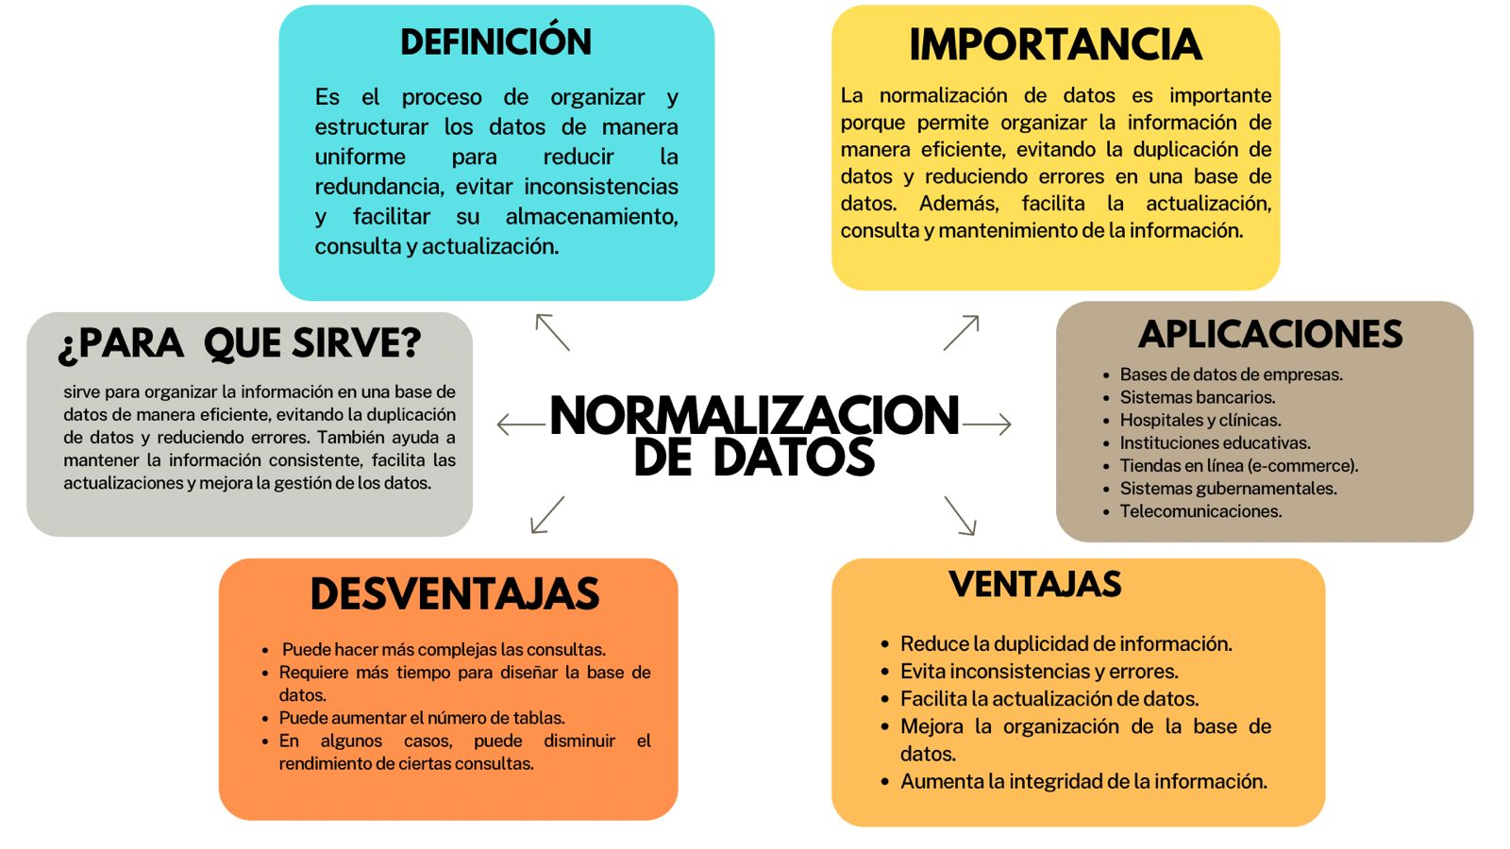

CONCLUSION

la normalización de datos es una herramienta fundamental para mantener una base de datos ordenada, eficiente y confiable. Gracias a este proceso se pueden reducir datos repetidos, evitar inconsistencias y mejorar la integridad de la información. Aunque también puede tener algunas desventajas, como hacer más complejas ciertas consultas o requerir más tiempo de diseño, sus beneficios son mayores cuando se aplica correctamente.

REFERENCIAS

www.naukri.com. (s. f.). Code 360 by Coding Ninjas. 2024 Naukri.com. https://www.naukri.com/code360/library/normalization-in-dbms

¿Qué es la normalización de bases de datos? (s. f.). Google Cloud. https://cloud.google.com/discover/what-is-database-normalization?hl=es-419

